Avslutning
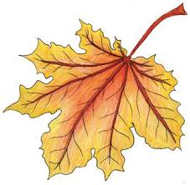
Plats:Floda Lada
När: Sönd 18:e oktober
Tid: Pojkar 16.00-17.30
Flickor 18.15-19.45
Anmälan till era ledare
(meddela eventuell allergi)
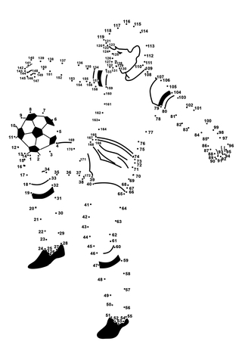
Fika och överraskningar!
Välkomna!
